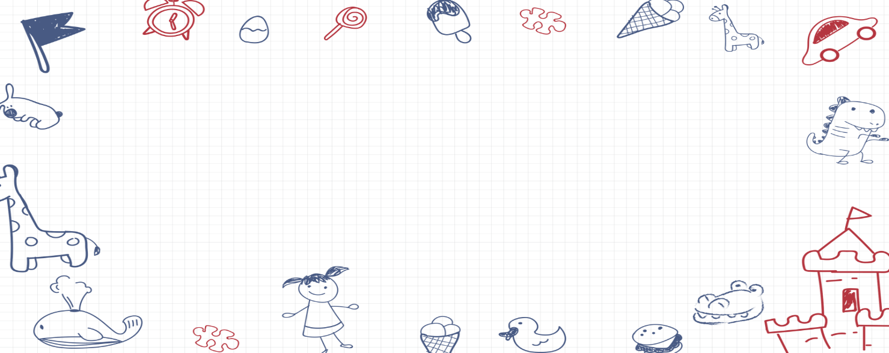

**大四班一日生活**

12月11日

、月日

* **出勤情况**

今天来园29人，3人请假。张奕涵、王若鑫、王知霖小朋友事假。

集体活动

语言《猴子捞月》

《猴子捞月》是由三张图片组成的，图片内容简单，主要讲述了猴子误把井里月亮的倒影当成真月亮，想方设法去捞月亮的故事。图片中猴子们的心理变化以及一系列生动有趣的动作，如倒挂、捞，适合用于幼儿观察、理解和讲述。故事揭示了遇到事情要多动脑筋，认真观察，仔细思考的道理，否则只能像猴子那样“竹篮打水一场空”。

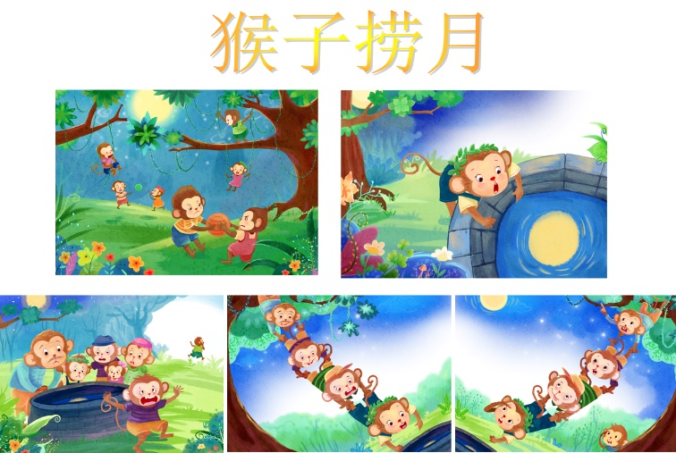

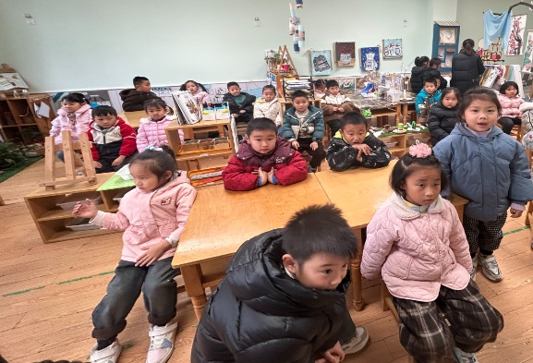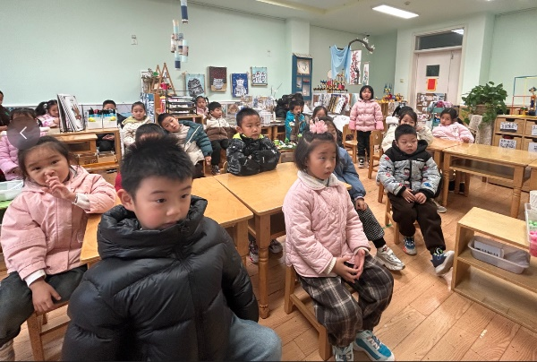

王诺婉、王秋瑶、蒋翊晗、刘锦宥、徐梓赫、胡奕可、郑书韵、杨易、徐佳伊、郑书韵、李慕妍、李璟睿、魏锦宸、章昕媛、申晓文、徐筱晞、谭沁、周艺天、吴文欣、张悦威、谌睿、宗韫玉、梁峻晰、徐诺、丁曼婷、黄梓宸、许诺言、冯欣、王楷博、阴少帅等小朋友们能仔细观察图片，认真倾听故事，根据图片的线索想象故事情节的发展，并能够用连贯、清晰地语言进行讲述。

区域游戏

上午，孩子们根据自己的兴趣选择区域进行游戏。

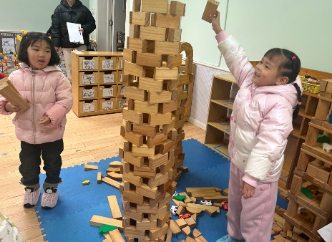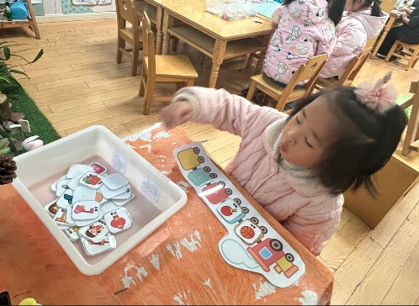

胡奕可在图书区进行词语接龙的游戏。

吴文欣、徐筱晞在建构区搭建高楼，两人共同合作越搭越高。

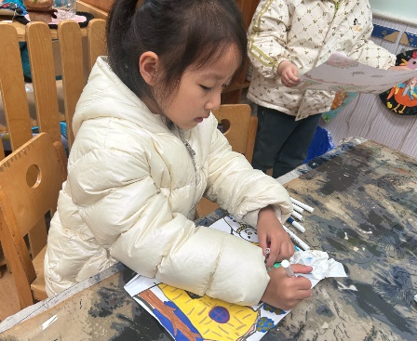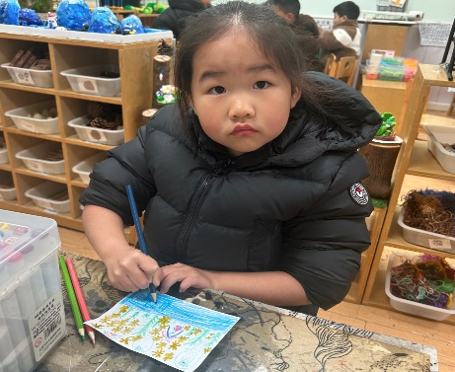

章昕媛在绘画美工区的冰川时代的作品背景。

郑书韵在继续完成昨天绘画冬天的雪人。

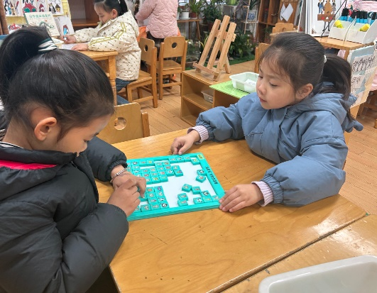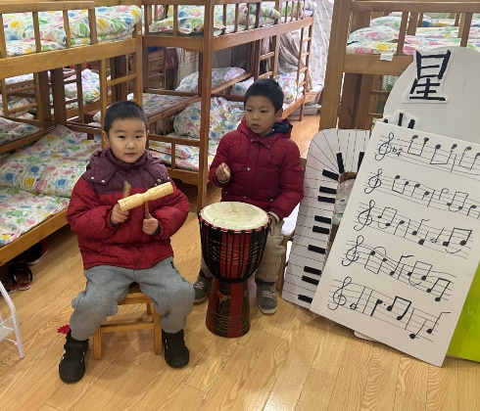

王楷博、张悦威在音乐区演奏《妈妈我爱你》的打击乐。

王秋瑶、徐佳伊在益智区对弈动物消消乐。

本周食谱

今天是周三，食谱如下。

